Діяльність учнівського самоврядування Роменського ВПУ протягом 2018-2019 навчального року

У Ромнах провели ходу за свободу з нагоди Європейського дня боротьби з торгівлею людьми
Кожна людина народжується вільною і всі мають пам`ятати, що людина не може бути предметом торгівлі. А жорстоке сьогодення дає зовсім іншу інформацію. Серед форм торгівлі людьми чітко виражені п`ять: трудова експлуатація, торгівля органами, сексуальна експлуатація, втягнення у злочинну діяльність та примусове жебрацтво. Торгівля людьми вважається особливо тяжким злочином в Україні. Стаття 149 ККУ передбачає, що такі злочини караються позбавлення волі на строк від 3 до 15 років.
На жаль, в нашій країні торгівля людьми на третьому місці після незаконної торгівлі наркотиками та зброєю. В структурі Національної поліції був створений спеціальний підрозділ для того, щоб попереджувати, виявляти та карати винних за злочини, пов`язані з торгівлею людьми.
По всьому світу мільйони чоловіків, жінок і дітей перебувають у рабстві. За останніми оцінками їх нараховують від двадцяти семи до більш ніж сорока мільйонів осіб і вдається врятувати лише 1-2 відсотки потерпілих. В Україні за роки незалежності 230 тисяч осіб постраждали від торгівлі людьми, яка стала глобальним злочинним бізнесом, сучасною формою рабства, що грубо порушує права людини.
18 жовтня по всьому світу були проведені інформаційні акції відповідно до встановленого у 2013 року Генеральною Асамблеєю ООН Всесвітнього дня протидії торгівлі людьми. В Україні у 2018 році до цього заходу долучилися усі обласні центри та міста країни. Серед них і наше місто Ромни, яке приєдналося до щорічної всесвітньої акції «Хода за свободу» з нагоди Європейського дня боротьби з торгівлею людьми. Не могли оминути цей захід і працівники та учні Роменського ВПУ, які разом із активістами пройшли центром міста аби об`єднати зусилля для подолання хвороби 21-го століття – сучасного рабства.
Акція відбулася під патронатом Міністерства соціальної політики України, за підтримки Представництва неурядової громадської організації А 21, Організації з безпеки та співробітництва в Європі, Міжнародної організації з міграції та місцевих державних адміністрацій.
Це - мовчазна і мирна хода, яку організовують вже п`ять років поспіль на захист мільйонів чоловіків, жінок та дітей, які зараз знаходяться у рабстві. Основна мета акції – роз`яснити громадянам існування проблеми торгівлі людьми та шляхів подолання цього страшного злочину.
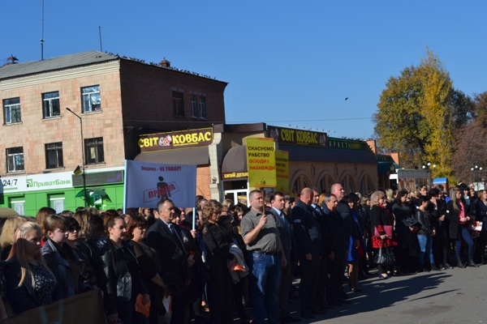
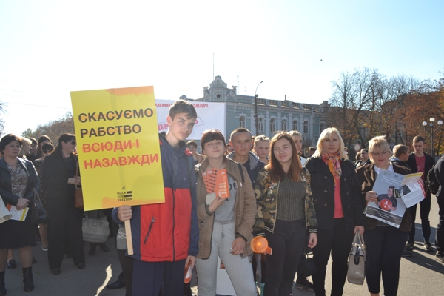
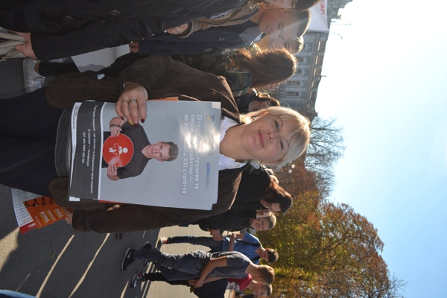
На фото: під час ходи за свободу з нагоди Європейського дня боротьби з торгівлею людьми
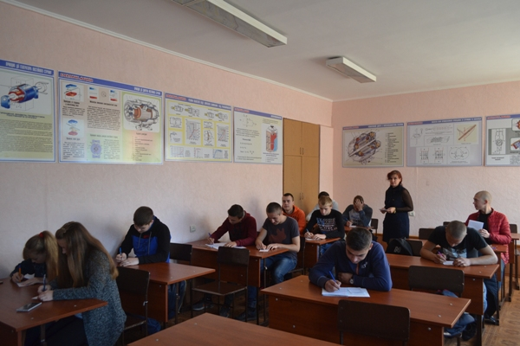
На фото: Н.А. Радчук, практичний психолог Роменського ВПУ, провела анкетування серед учнів училища «Що ти знаєш про торгівлю людьми?»

У Роменському ВПУ відзначили свято Хелловіну
У ніч на 31 жовтня у більшості країн світу відзначається найстрашніше свято року – Хелловін. Ось і настало це найстрашніше свято року, яке є традиційним в Америці, хоча його історія почалася на території сучасних Великої Британії та Північної Ірландії. Символом Хелловіна є гарбуз, або по-іншому Світильник Джека, який становить собою вирізаний у вигляді голови гарбуз із підсвічуванням і має страхітливий вигляд. Свято почало масово відзначатися з XIX століття і стало популярним у всьому світі саме завдяки американській культурі. Зараз започатковане древніми кельтами свято - це щорічне шоу.
Віднедавна Хелловін став досить популярним і на території України. Молодь організовує тематичні вечірки, вулицями «гуляють» відьми, вампіри і зомбі, а в меню ресторанів з`являються страви з гарбузів.
Учні Роменського ВПУ приєдналися до проведення свята та створили для себе день «страшної радості» 31 жовтня. З метою ознайомлення з традиціями відзначення свята Хелловіну, на першому поверсі навчального закладу була організована виставка виробів до свята, створених в різних техніках та стилістиках, головним атрибутом якої став гарбуз.
Пам`ятайте, що, створюючи гарбуз на Хелловін, ви робите не просто аксесуар, а виготовляєте особливий амулет, захисний талісман від злих сил. Страшне обличчя з вогнем всередині буде відлякувати від вас все недобре та погане.
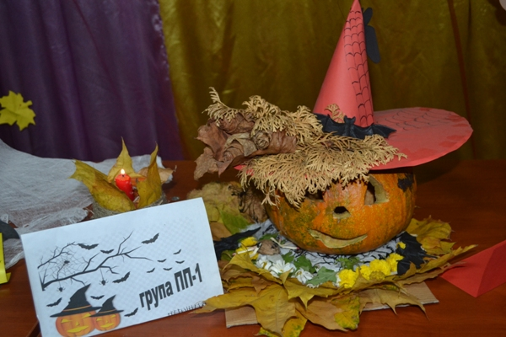
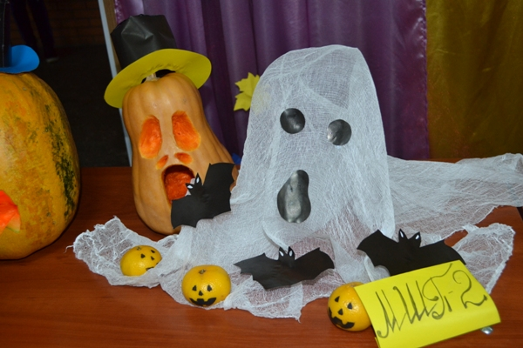
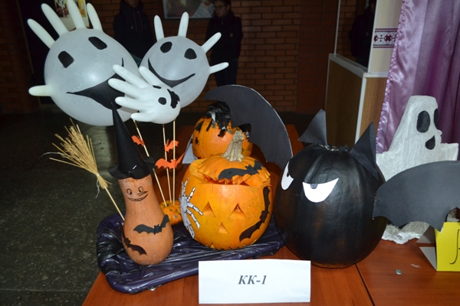
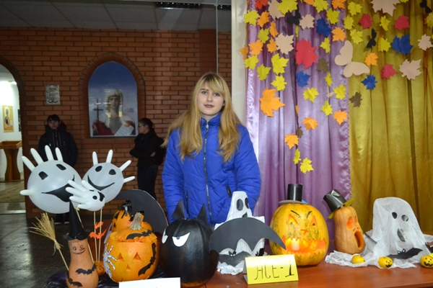
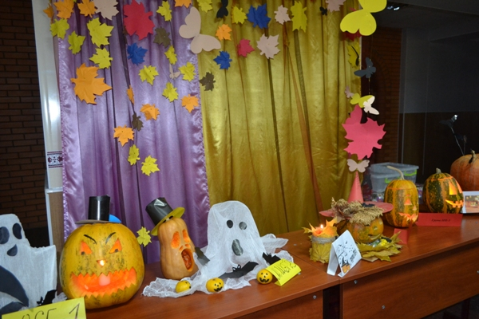
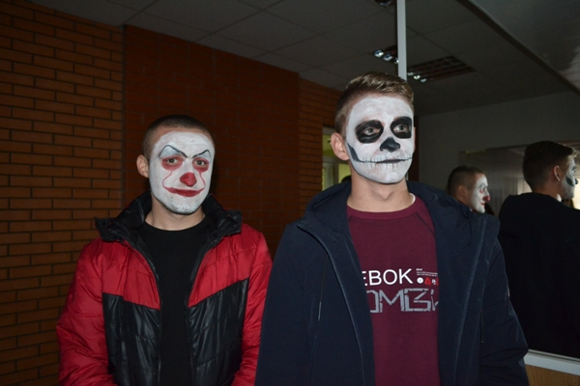
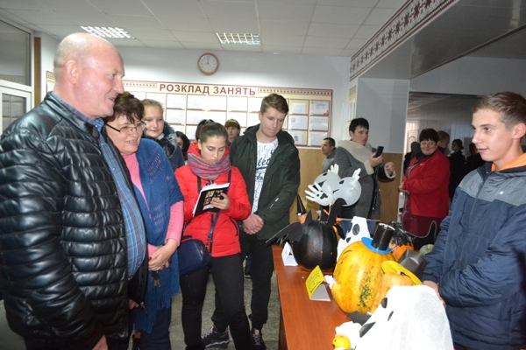
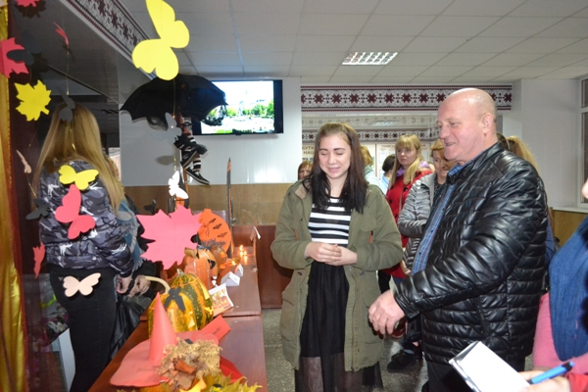
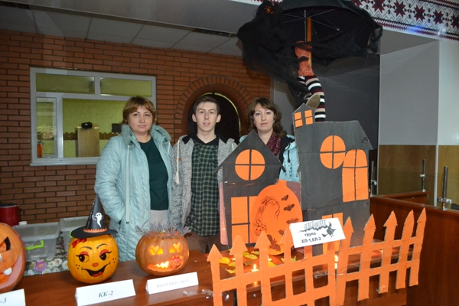
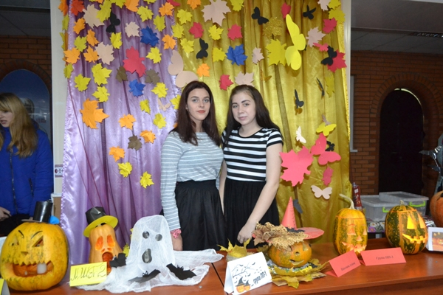
На фото: під час відзначення свята Хелловіну в Роменському ВПУ

До Міжнародного Дня толерантності
16 листопада світ відзначає Міжнародний день толерантності. Не всім, може бути, знайоме це слово. І, на перший погляд, звучить воно абсолютно незрозуміло. Але сенс, який воно несе, дуже важливий для існування і розвитку людського суспільства. Нині толерантність розуміється перш за все як повага і визнання рівності, відмова від домінування та насилля, визнання права інших на свої думки та погляди. Отже, толерантність має на меті прийняття інших такими, якими вони є, і взаємодію з ними на основі згоди.
Кожна людина у своєму житті здійснює як толерантні, так й і нетолерантні вчинки. Але здатність вести себе толерантно може стати особистісною рисою і зможе забезпечити успіх у спілкуванні. Толерантні люди більше знають про свої недоліки та переваги. Вони критичні відносно до себе і не прагнуть у всіх бідах звинувачувати інших. Вони не перекладають відповідальність на інших. Толерантна людина не ділить світ на дві частини – чорне та біле, не робить акцент на розбіжностях між «своїми» та «чужими», тому готова вислухати та зрозуміти інші точки зору.
До Міжнародного Дня толерантності у Роменському ВПУ у групі ПП-1 соціальним педагогом Прокопенко Т. І. було проведено виховну годину «Що таке толерантність?». Присутні ознайомилися із презентацією «Що таке толерантність?», книжковою виставкою «Чим ти прекрасна, людино. Мода, врода чи краса душі». Користувачі жваво виконували вправи з толерантності, ознайомилися з ознаками толерантної людини, склали правила поведінки в навчальному закладі та в суспільстві, відповіли на питання: «Що таке добро?», «Що означає бути доброю людиною і робити добро?», «Як можна подарувати тепло?». Також переглянули мультфільм «Просто так», який чітко виховує риси толерантності у людини. Насамкінець заходу Тетяна Іванівна висловила слова вдячності за цікаво проведену виховну годину і побажала всім терпимості.
Отже, для того, щоб бути толерантною людиною потрібно самореалізовуватись, самовдосконалюватись, виховувати в собі ті якості, що будуть наповнювати наше буття тільки позитивними емоціями і кожною щасливою хвилинкою нашого життя. Бо тільки таким чином можна досягти єдності і взаєморозуміння, зберігаючи при цьому самобутність і унікальність. Спілкуймось толерантно, нехай кожен з нас пробудить в собі людські почуття щирості і доброти.
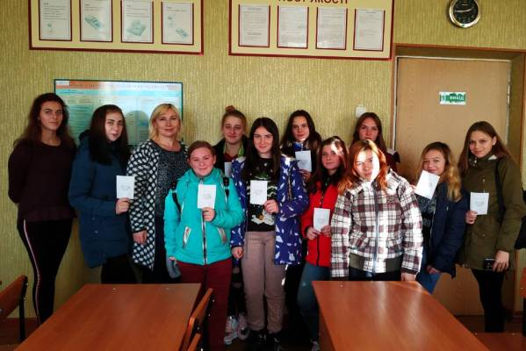
На фото: у групі ПП-1 соціальним педагогом Прокопенко Т. І. було проведено виховну годину «Що таке толерантність?»

Тиждень толерантності в Роменському ВПУ
Життя — це просто дивна казка,
В яку приходимо лиш раз.
Тут для людей любов і ласка,
І світло сонечка для нас…
Хоч за вікном глибока осінь, а в Роменському ВПУ затишно й тепло від добрих слів та щирих посмішок, адже з 12 по 16 листопада ми відзначали Тиждень толерантності з метою формування в учнів загальнолюдських моральних цінностей, навичок ефективного спілкування, задля пропаганди принципів терпимості та розвитку толерантних настанов усіх учасників освітнього процесу.
16 листопада 1995 року держави-члени ЮНЕСКО ухвалили Декларацію принципів терпимості. В 1996 році Генеральна Асамблея запропонувала державам-членам щорічно 16 листопада відзначати Міжнародний день толерантності, приурочивши до нього відповідні заходи, орієнтовані як на навчальні заклади, так і на широку громадськість.
Впродовж тижня робота працівників соціально-психологічної служби навчального закладу була спрямована на розуміння необхідності реалізації принципів толерантності в суспільстві, потребу злагоди, повагу до інших людей, їхніх думок, дотримання своїх переконань і визнання такого ж права за іншими.
У навчальних групах були проведені виховні години на тему: «Дерево толерантності», «Добро починається з тебе», «Ввічливість – окраса людської душі», «Толерантність у нашому житті», «Вчимося любити та поважати інших», «Ми різні і в цьому наш скарб, ми разом ─ в цьому наша сила!», «Толерантність ─ гармонія у різноманітності», та ін.
Практичним психологом Радчук Н. А. та соціальним педагогом Прокопенко Т. І. проведено практичне заняття «Толерантність та нетерпимість», метою якого було навчити учнів підтримувати товариські стосунки та намагатися, щоб вони переросли у дружбу; розвивати навички, які б сприяли підтриманню довготривалих дружніх стосунків; виховувати толерантне ставлення до думок, поглядів, вчинків інших людей.
Соціальним педагогом було підготовлено анкету «Чи проявляєш ти толерантність?» та запропоновано заповнити її. Результатами анкети можна пишатись, тому що учні не тільки розуміють поняття толерантності, а ще й кожного дня проявляють її у відношенні до всіх учасників їх життя (батьків, одногрупників, вчителів, друзів тощо.). На першому поверсі демонструвалися відеоролики "Справжні друзі", "Дружбу треба берегти" та ін.
А 15 листопада лідери учнівського самоврядування з соціальним педагогом Прокопенко Т.І. провели в училищі акцію «Квітка толерантності», під час якої кожен бажаючий міг долучитися до визначення поняття «толерантність». Всі учні отримали від організаторів акції пам`ятку про толерантність «Умій володіти собою» з цікавою та корисною інформацією про формування толерантної поведінки В Україні, як багатонаціональній державі з різними культурами та релігіями, терпимість до інших є головним чинником внутрішньої стабільності та мирного розвитку.
Проведені заходи сприяли поглибленню знань учнів про поняття «толерантність», розумінню толерантності як одного із найнеобхідніших принципів людського буття, вмінню виявляти толерантність до думок, поглядів, поведінки інших людей, набуттю навичок толерантної поведінки і вміння висловлювати власну думку та власну позицію, розвитку комунікативної культури спілкування і взаєморозуміння, виховуванню почуттів поваги один до одного.
І хоча часові рамки проведення даного заходу закінчилися, проте кожен із нас повинен прагнути підтримувати принципи терпимості, плюралізму, взаємної поваги та мирного співіснування, адже не дарма Гете говорив «Перед великим розумом я схиляю голову, перед великим серцем я стаю на коліна».
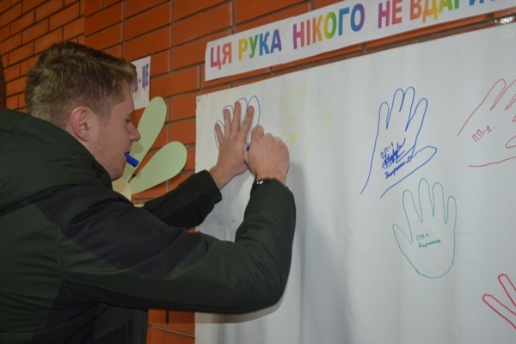
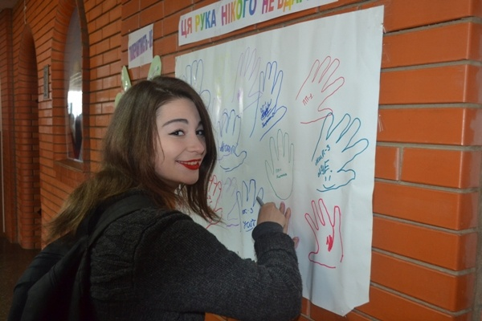
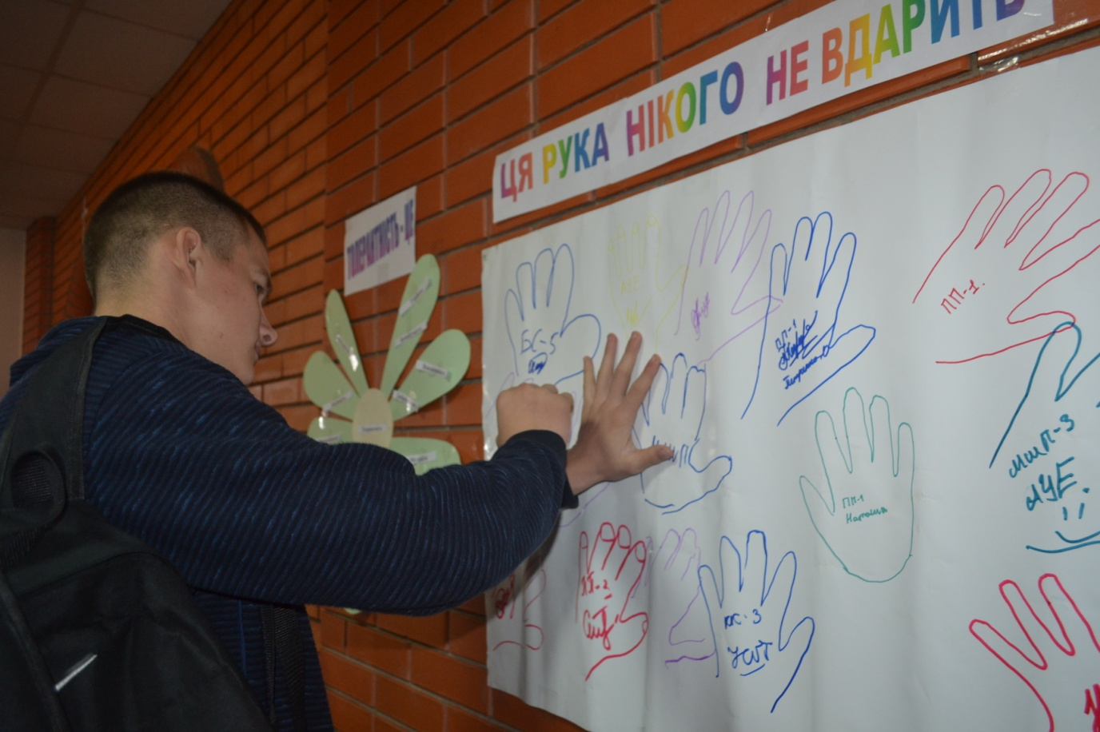
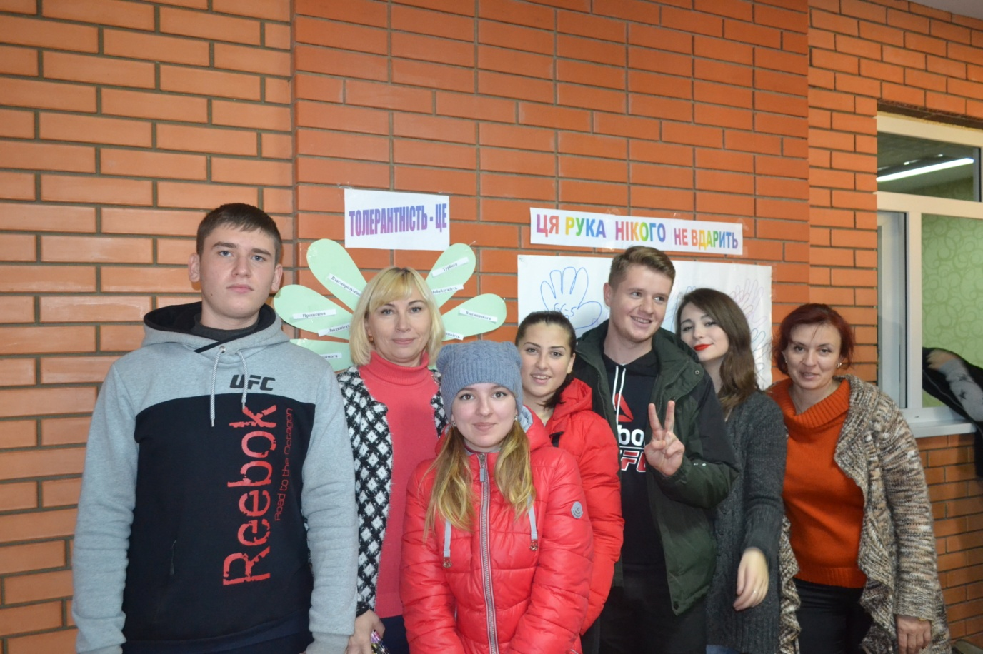
На фото: акція «Квітка толерантності»

Збори лідерів учнівського самоврядування Південного округу
22 листопада 2018 року у ДПТНЗ «Роменське ВПУ» відбулися збори лідерів учнівського самоврядування Південного округу, на якому були присутні представники Охтирського центру ПТО, Лебединського ВПУ лісового господарства, Глинського ПАЛ, Синівського ПАЛ та Недригайлівського ВПУ.
Посмішки, дружні вітання, яскраві позитивні емоції - так щоразу починаються зустрічі лідерів органів учнівського самоврядування. Активна й ініціативна юнь області збирається разом на зборах, щоб поспілкуватися, поділитися досвідом організації різноманітних заходів, здобути корисні знання, краще познайомитися.
Після представлення нового віце-президента Південного округу – Стетюхи Альони, присутні ділилися цікавими набутками, розповідали про організацію волонтерського руху, профорієнтаційну роботу, проведення Днів самоврядування в навчальних закладах, про різноманітні інтелектуальні змагання, заходи з пропаганди здорового способу життя, видання газет тощо. Практичним психологом Радчук Н. А. було проведено практичне заняття «Лідер і його команда».
Активісти закладів професійної (професійно-технічної) освіти обговорили план роботи обласної ради лідерів учнівського самоврядування, до якого увійшли благодійні, волонтерські заходи до новорічних та різдвяних свят, заходи в рамках місячника екології, численні акції. Нині проводиться конкурс фотоматеріалів із дослідження регіональних особливостей приготування та подачі українського борщу «Слобожанський оберіг» у рамках обласного проекту «Голос крові: ми – Українці!», підсумки якого будуть підбитті на початку грудня 2018 року.
Методист Кіхтенко І. В. розповіла про досягнення та пріоритетні напрямки роботи ОРЛУС ЗП(ПТ)О, зупинилася на ведені ділової документації лідерами та висвітленні в засобах масової інформації всієї діяльності.
Наприкінці учасники зборів взяли участь у акції «Україна – територія гідності та свободи», під час якої склали мапу України.
Проведення подібних заходів дає можливість молодим лідерам не лише спілкуватися, обмінюватися досвідом, а й переймати краще, скоригувати свої плани роботи і просто здружитися.
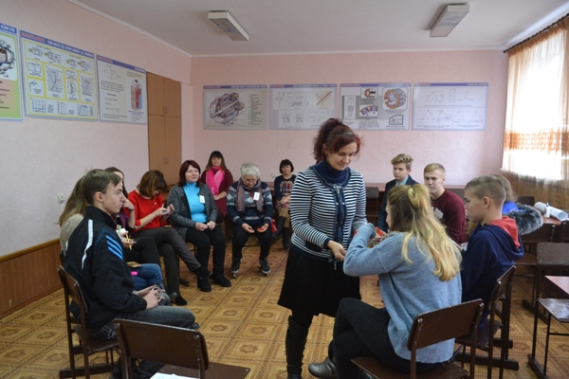
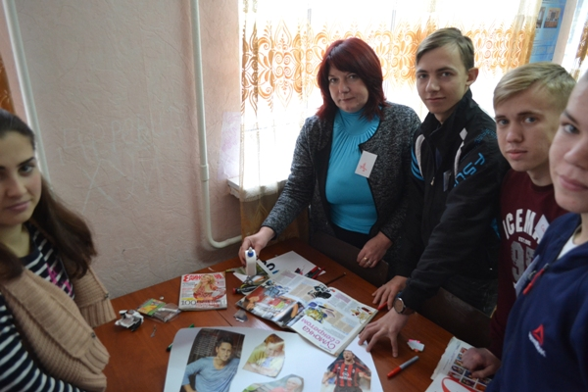
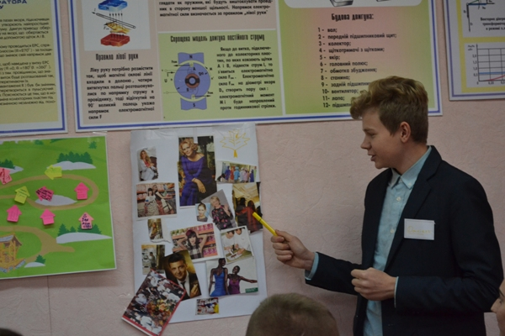
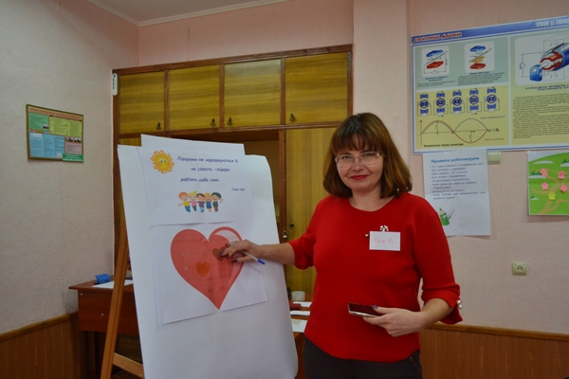
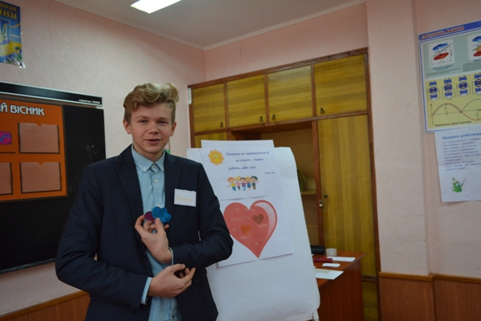
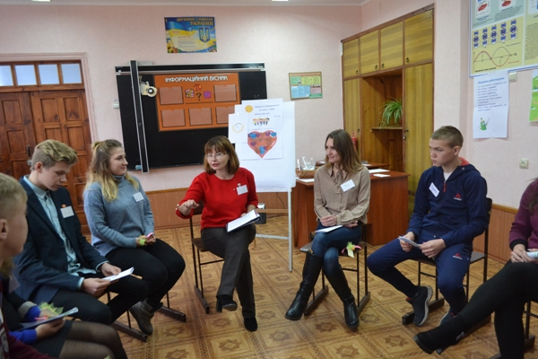
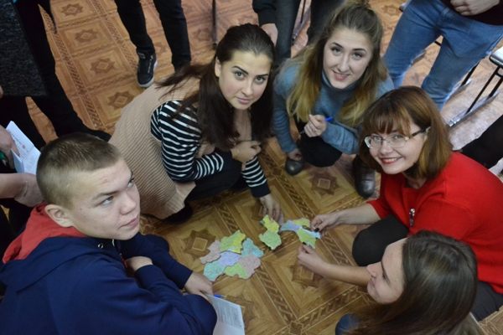
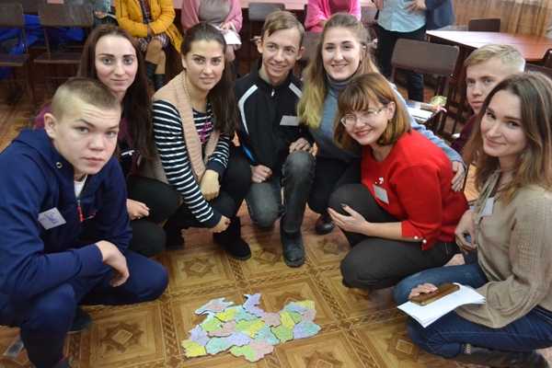
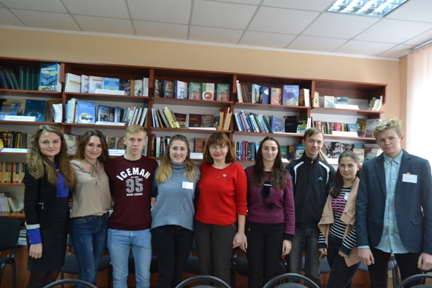
На фото: у ДПТНЗ «Роменське ВПУ» відбулися збори лідерів учнівського самоврядування Південного округу

У Роменському ВПУ розпочався Тиждень учнівського самоврядування
3 грудня в Роменському ВПУ стартував Тиждень учнівського самоврядування, у рамках якого заплановано проведення членами Учнівської ради безліч різноманітних акцій, заходів, конференцій.
Розпочали Тиждень проведенням акції «Червона стрічка», приуроченої до Дня порозуміння з ВІЛ-інфікованими. Активісти училища разом із соціальним педагогом Прокопенко Т. І. та практичним психологом Радчук Н. А. роздавали учнівському та педагогічному колективам червоні стрічки - символи боротьби зі СНІДом та закликали бути толерантними з ВІЛ-інфікованими людьми. В свою чергу, учасники акції із задоволенням одягли червоні стрічки на знак толерантності до людей, що живуть із ВІЛ/СНІДОМ.
Традиційно саме 1 грудня увесь світ відзначає День боротьби зі СНІДом в ім`я соціальної терпимості та розширення обміну інформацією про пандемію, що швидкими темпами розповсюджується усі регіонах земної кулі. Саме такі спільні дії служать справі зміцнення організованих зусиль у боротьбі з ВІЛ/СНІДом. Проблема поширення ВІЛ-інфекції впродовж майже 30 років усе ще залишається актуальною для світової співдружності. Сьогодні масштаби поширення вірусу імунодефіциту людини набули глобального характеру і постають реальною загрозою соціально-економічному розвитку більшості країн світу
.Крім того, члени Учнівської ради разом із Надією Анатоліївною роздавали пам`ятки, метою яких є інформування учнів навчального закладу про можливі шляхи передачі ВІЛ-інфекції та засоби захисту, вивчення та розуміння проблеми ВІЛ/СНІДу, розкриття питання толерантності у відношенні до ВІЛ-інфікованих людей.
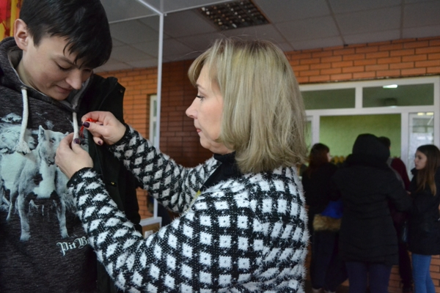
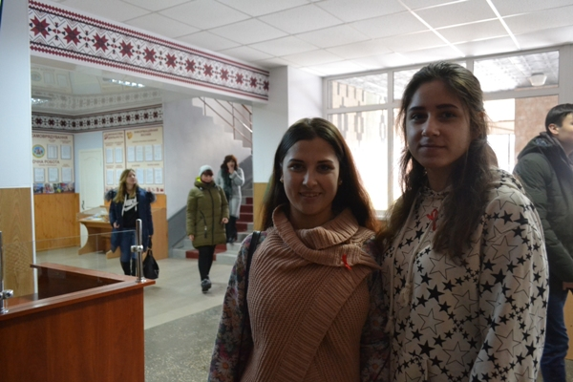
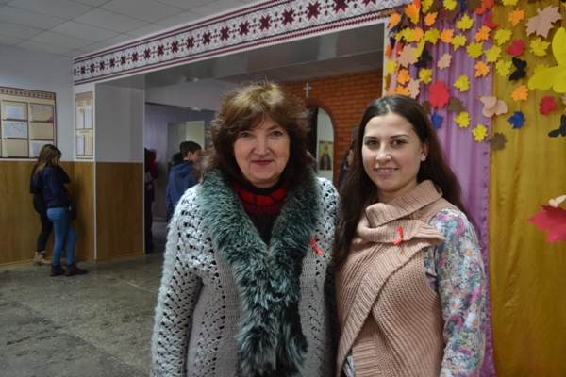
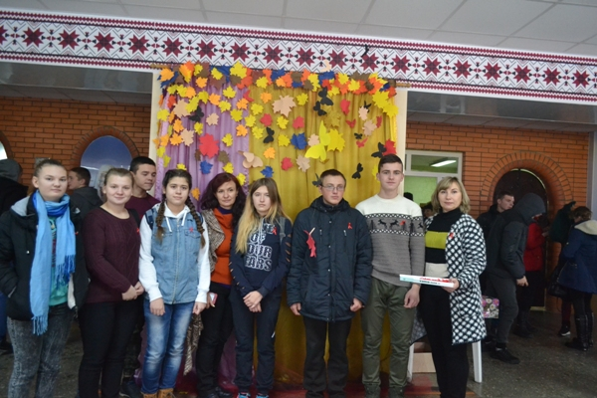
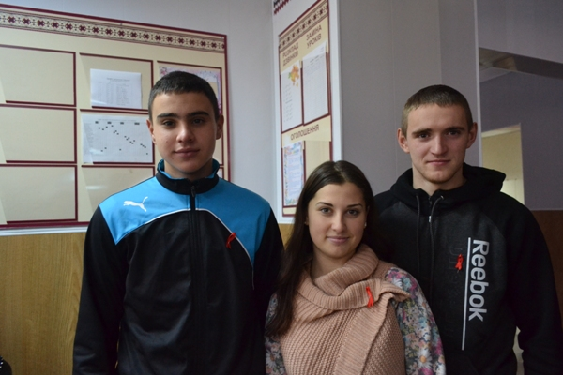
На фото: Тиждень учнівського самоврядування розпочали проведенням акції «Червона стрічка», приуроченої до Дня порозуміння з ВІЛ-інфікованими

Участь учнів Роменського ВПУ у тренінгу «Відповідальна Сумщина без торгівлі людьми»
З 15 жовтня ГО «Соціальна Організація Студентів» за підтримки Міжнародної організації з міграції реалізує проект «Відповідальна Сумщина без торгівлі людьми».
Даний проект має на меті підвищення рівня знань мешканців Сумської області щодо проблеми торгівлі людьми та оволодіння ними навичками безпечної міграції задля попередження потрапляння у ситуацію торгівлі людьми.
Проект буде реалізовано у дванадцяти районах Сумської області та складатиметься з двох компонентів. Перший компонент передбачає навчання за принципом «Рівний-рівному» та проведення профілактичної роботи серед учнів ПТНЗ.
21 листопада на базі Конгрес-центру СумДУ відбулися тренінги за участю учнів ПТНЗ області. Роменське ВПУ представляла соціальний педагог Прокопенко Т. І та учні: Стетюха Альона (гр. ПП-3), Салій Валерія (гр. ТК-5), Шапошник Іван (гр. МС-1) та Овчаренко Руслан (гр. БС-5).
Саме ці лідери молодіжного середовища, що навчаться в ПТНЗ та мають авторитет серед своїх однолітків, і будуть потім проводити відповідну профілактичну роботу серед своїх однолітків.
Зустріч була досить інформативною: перегляд фільму «Життя на продаж», обговорення реальних ситуацій із життя постраждалих від торгівлі людьми, нагадування правил безпечних подорожей - не залишило байдужим нікого з присутніх.
Головною метою зустрічі було інформування молоді щодо проблеми торгівлі людьми та оволодіння ними навичками безпечної поведінки у закордонних подорожах.
Нагадаємо, дізнатися більше про безпечні поїздки за кордон можна за посиланнями http:/www.stoptrafficking.org/та http://www.527.org.ua/ або за телефоном нацiональної гарячої лiнiї з протидії торгівлі людьми та консультування мiгрантiв 527, 0-800-505-501.
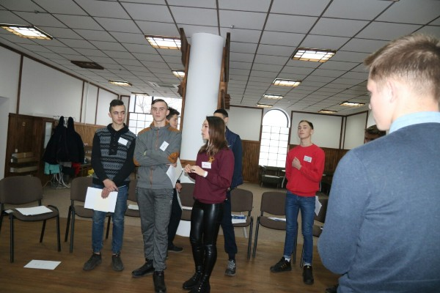
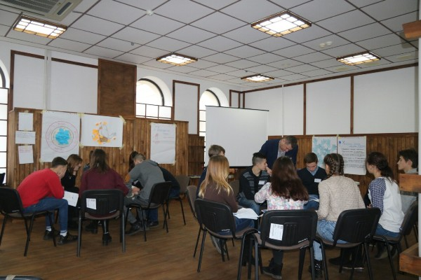
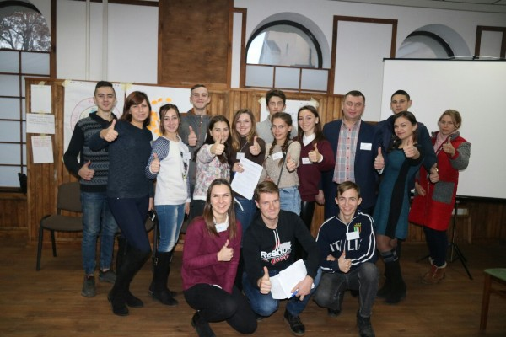
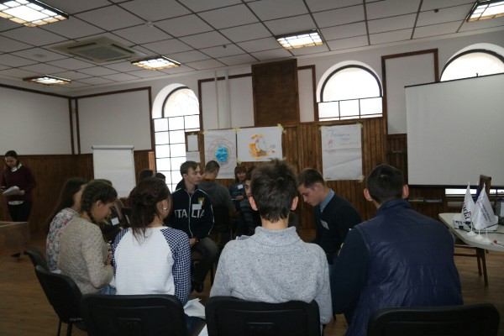
На фото: участь учнів Роменського ВПУ у тренінгу «Відповідальна Сумщина без торгівлі людьми»

«Училище – наша дружня родина»
Роль учнівського самоврядування набуває неабиякого значення в сучасному суспільстві, яке досить стрімко розвивається. Навчитися жити і працювати в умовах демократії - вимога часу. Безперечно, навички управління суспільством стануть надбанням людини. Вміння управляти - талант, який треба розвивати. Можливості зробити це в нас є.
Пройшов ще один насичений день Тижня учнівського самоврядування, під час якого лідери учнівського самоврядування виконували адміністративні обов`язки та проводили уроки.
Дані заходи проводився з метою пропагування серед учнівської молоді основних засад місцевого самоврядування, формування у них активної життєвої позиції та реалізації їх лідерського потенціалу, виховання інтелектуально й духовно розвиненого підростаючого покоління - майбутнього нації.
Учні на власному прикладі переконалися як не просто бути дорослими, і на кілька годин помінялися ролями з викладачами, щоб провести цікаві уроки із різних предметів. Молодь мала можливість спробувати себе в ролі педагога, зрозуміти і відчути, як це – бути вчителем.
І для того, щоб уроки проходили у нормальному режимі, потрібна була ретельна підготовка. Заздалегідь «майбутні вчителі» ознайомилися з навчальним матеріалом, який вони повинні дати учням. Самостійно складали конспекти уроків, підбирали цікавий матеріал. Отже, вони проявили неабияку наполегливість і старанність, щоб підготуватися до уроків.
Не забули активісти Учнівської ради і про адміністрацію навчального закладу, створивши для них на один день відпочинок та замінивши їх у виконанні своїх посадових обов`язків.
Також 5 листопада за участі лідерів учнівського самоврядування та педагогічного складу було проведено спортивно-розважальну програму «Училище – наша дружня родина». За звання переможця змагалися команди викладачів та команда учнів.
Веселі й жартівливі спортивні змагання, конкурси, ігри розважили, додали заряду енергії та викликали бурю позитивних емоцій в усіх учасників та присутніх вболівальників у спортивній залі.
Силу, спритність, кмітливість, швидкість, витриманість та ерудованість проявили учасники обох команд під час різноманітних спортивно-розважальних конкурсів. Завзято та вміло кожна команда брала участь у різноманітних естафетах. У результаті, перемогла команда учнів «Лідери». Але той позитив, який отримали усі учасники заходу був настільки великий, що команді вчителів було ані трішки не сумно за програш.
Учасники спортивно-розважальної програми та лідери учнівського самоврядування були нагороджені смачними призами, які надав батьківський комітет навчального закладу. Досягнення цього дня стали безцінним досвідом, залишивши в пам`яті молоді незабутні враження і спогади на все життя.
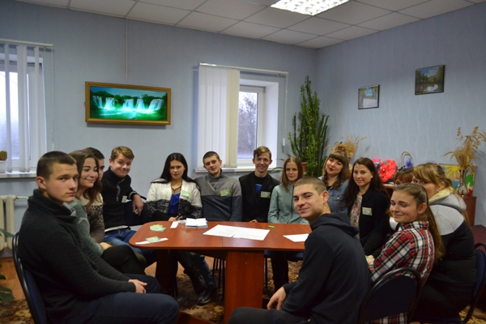
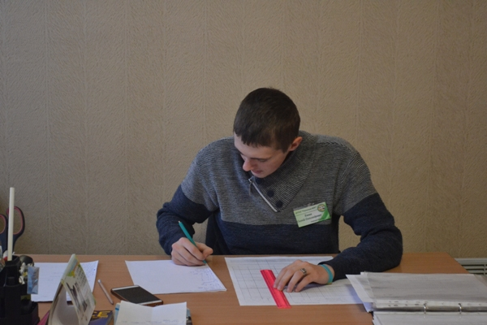
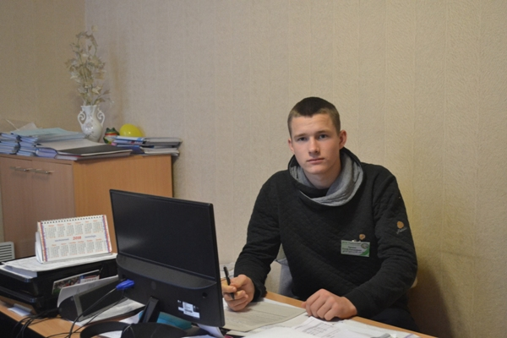
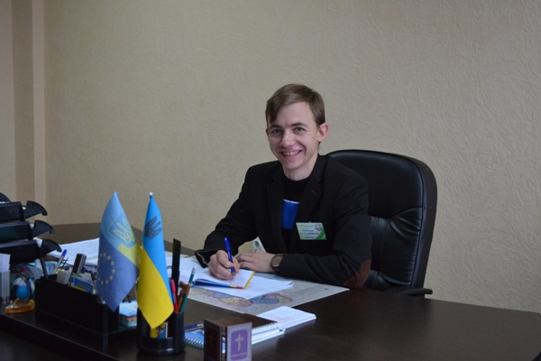
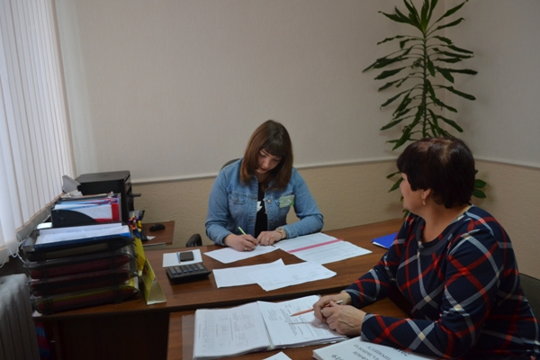
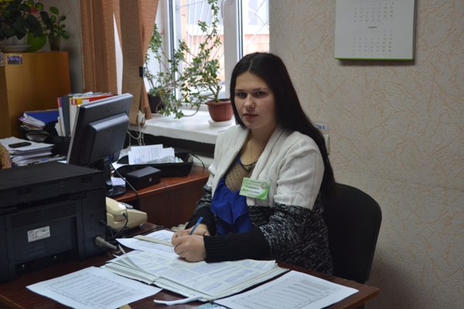
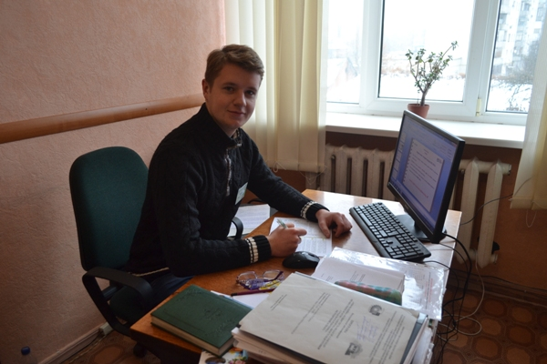
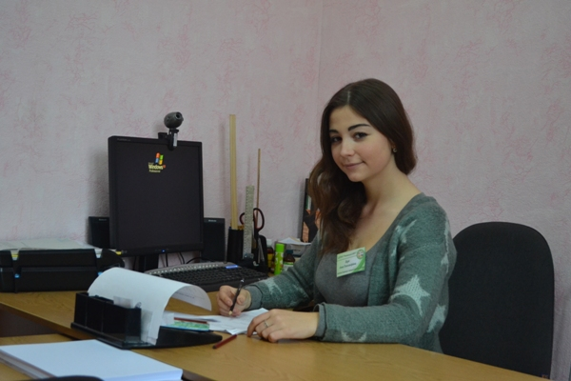
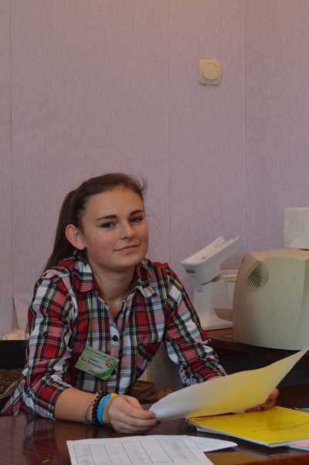
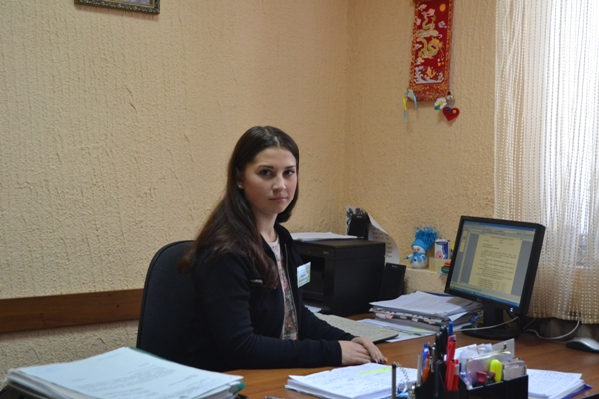
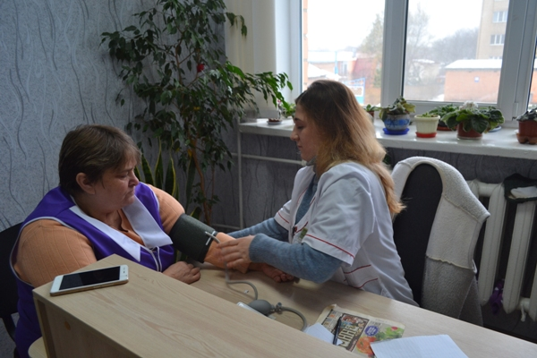
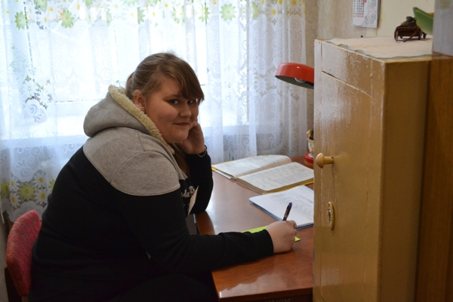
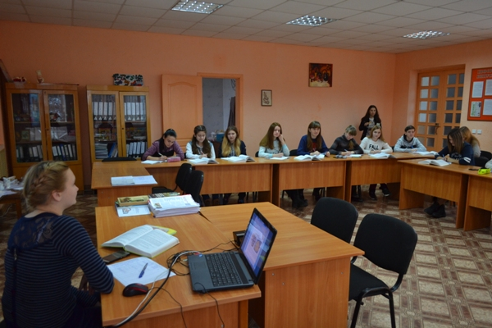
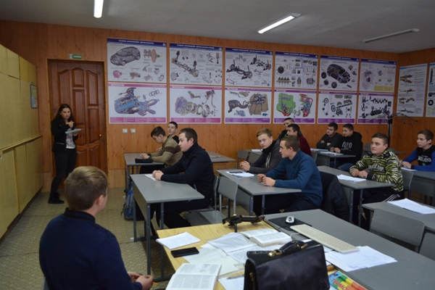
На фото: лідери учнівського самоврядування виконують адміністративні обов`язки та проводять уроки
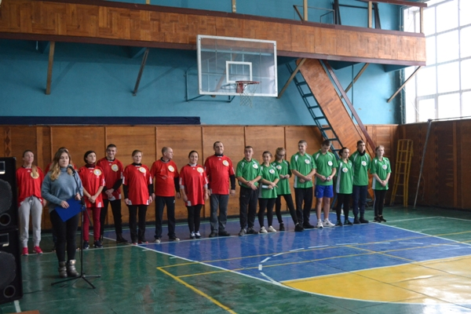
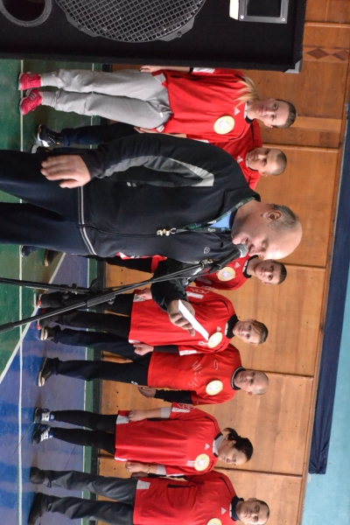
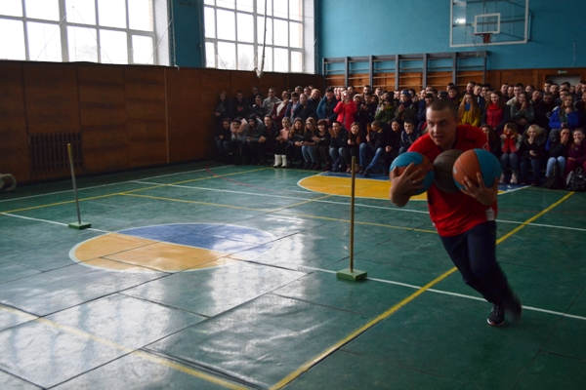
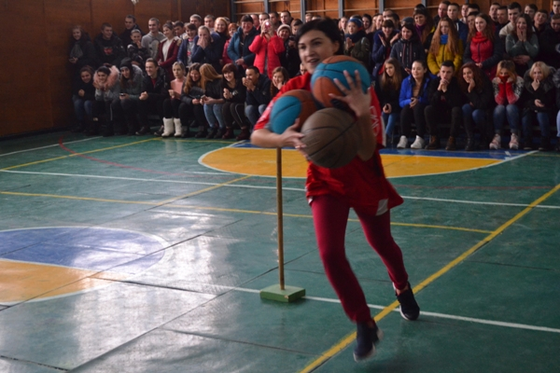
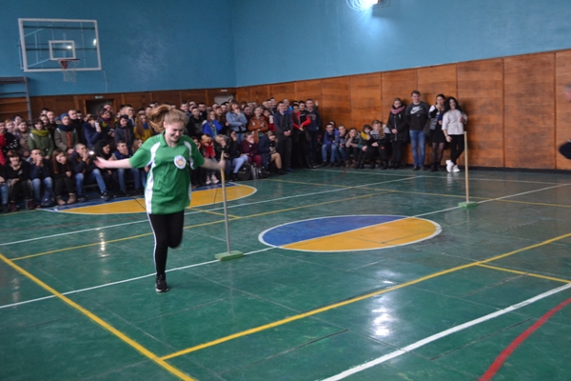
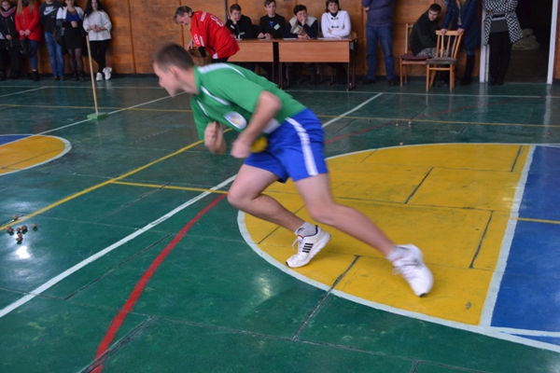
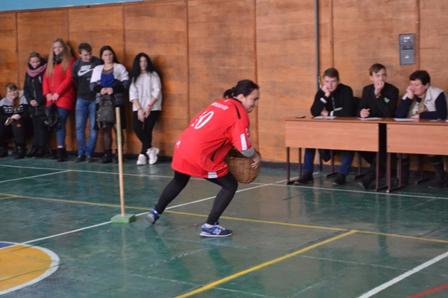
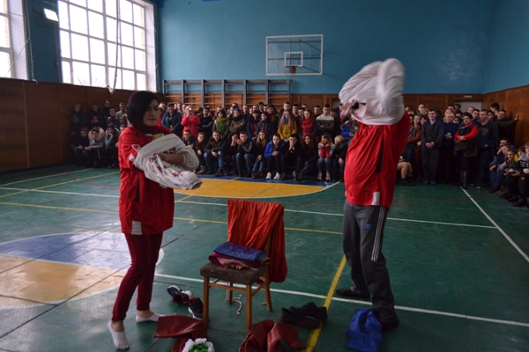
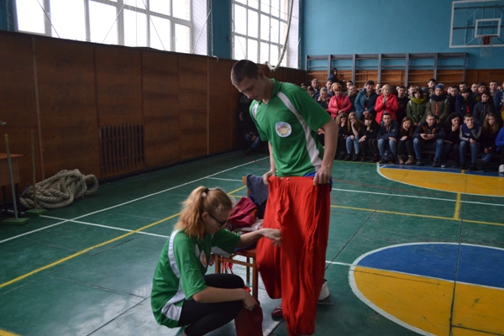
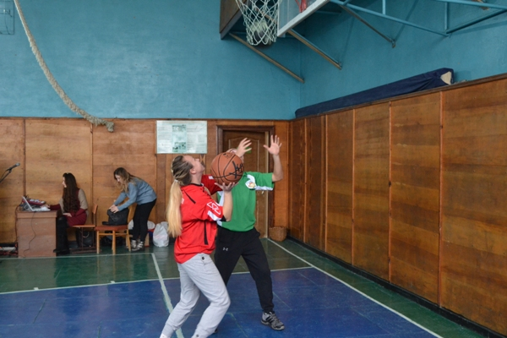
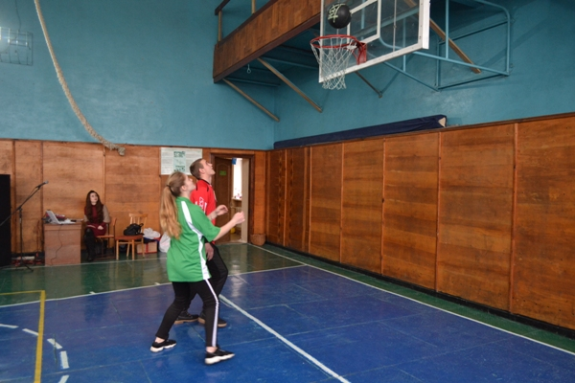
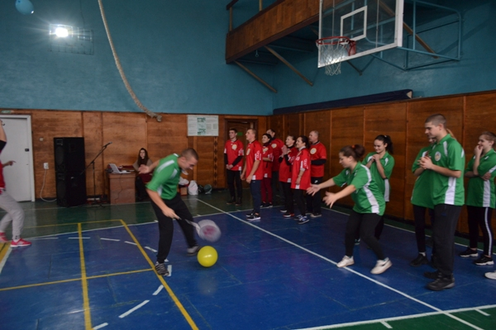
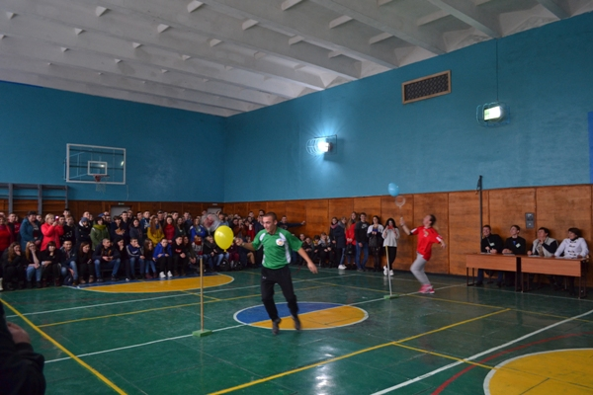
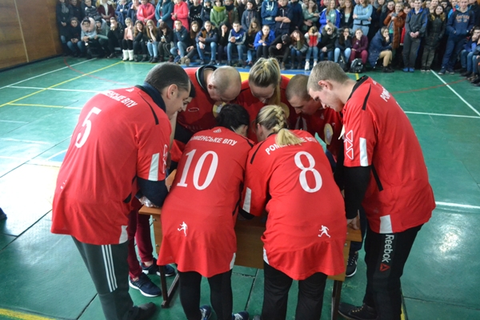
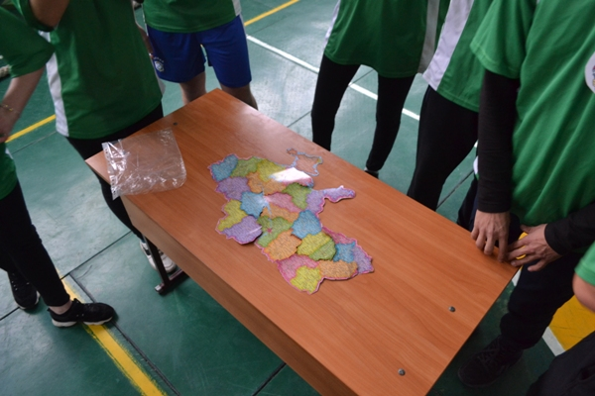
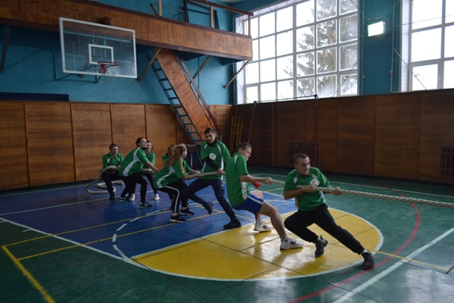
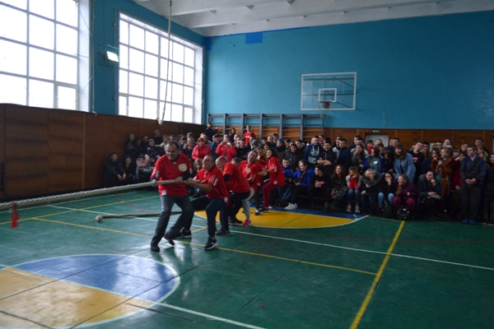
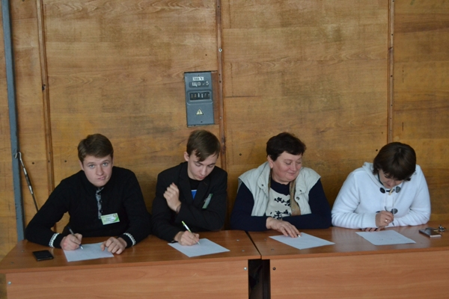
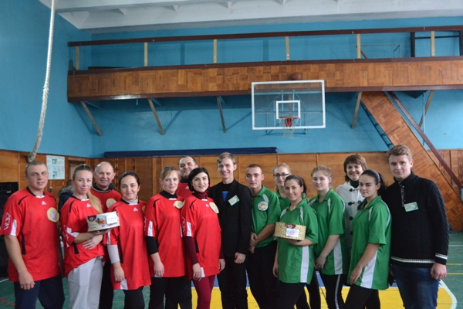
На фото: проведено спортивно-розважальну програму «Училище – наша дружня родина»

21 січня - Міжнародний день обіймів
Міжнародний де́нь обі́ймів — щорічне свято, що відзначають 21 січня. Воно з`явилося в 70-х роках XX століття в США у штаті Мічиган, сформувавшись в студентському середовищі молоді, але точні обставини його появи невідомі. Саме в цей день хлопці та дівчата обіймали один одного без жодного інтимного натяку. За своєрідним «повір`ям», під час дружніх обіймів люди обмінюються душевним теплом.
Хтось стверджує, що позбутись відчуття гніву, самотності, образи чи внутрішнього негативу можна, переглядаючи фільми, слухаючи улюблену музику або ж для цього має минути певний час. Але все набагато простіше — дозвольте комусь вас обійняти. Адже обійми приносять неабияку користь організму. Так звана терапія обіймами — надзвичайно дієвий метод лікування. Дослідження показують, що вони, як і сміх, ефективні під час лікування різних недуг, а також допомагають позбутись депресії та стресу.
За словами вчених, правильні глибокі обійми, коли серця двох людей немов торкаються один одного, приносять неабияку користь, а саме:
1. Обійми викликають відчуття довіри та безпеки. Це допомагає поводитись більш впевнено та відкрито.
2. Вони здатні підвищувати рівень гормону, який допомагає позбутись відчуття самотності та гніву (окситоцину).
3. Довгі обійми сприяють виділенню гормону щастя (серотоніну). Саме завдяки ньому у людини піднімається настрій і з`являється відчуття щастя.
4. Зміцнюють імунну систему.
5. Вони здатні підвищувати самооцінку. Коли наші рідні обіймають нас, то проявляють не лише свою любов, а й показують те, що ми — особливі. Такі відчуття та асоціації притаманні кожній людині ще з дитинства.
6. Завдяки обіймам розслабляються м`язи, знімається напруга та стрес, а також — втамовується біль.
7. Позитивно впливають на нервову систему, заспокоюючи її та покращуючи емоційний стан людини.
8. Вчать нас дарувати та приймати, адже в будь-якому з цих випадків ви почуватиметесь краще.
9. Дія обіймів схожа на медитацію та сміх. Вони вчать нас відпускати погане і насолоджуватись теперішнім моментом; допомагають об`єднати серце, почуття та дихання.
Учнівська Рада училища вітала всіх із святом та дарувала всім бажаючим відчути на собі переваги обіймів.
Обіймаючи батьків - ми стаємо спокійними.
Обіймаючи коханих - ми стаємо щасливими.
Обіймаючи дітей - ми стаємо добрими.
Обіймаючи друзів - ми стаємо щирими.
Обіймаючи знайомих - ми стаємо відкритими.
Обіймаючи життя - ми стаємо мудрими.
ТО Ж ДАРУЙТЕ СВОЇ ОБІЙМИ ЩЕДРО І ЩОДНЯ!
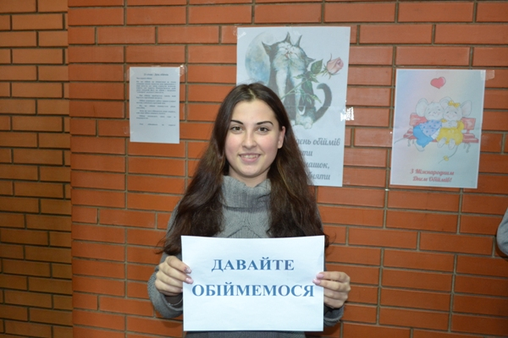
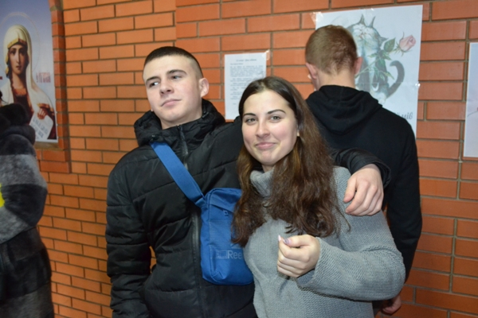
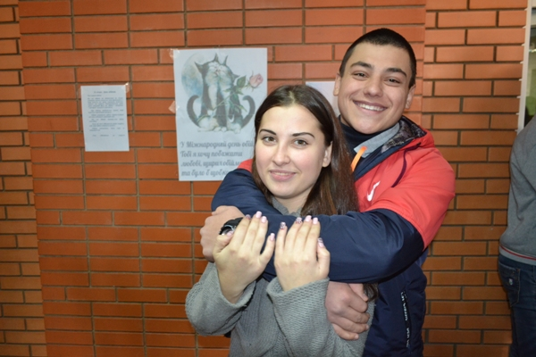
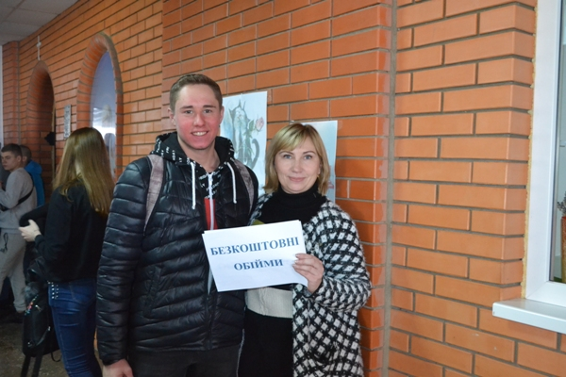
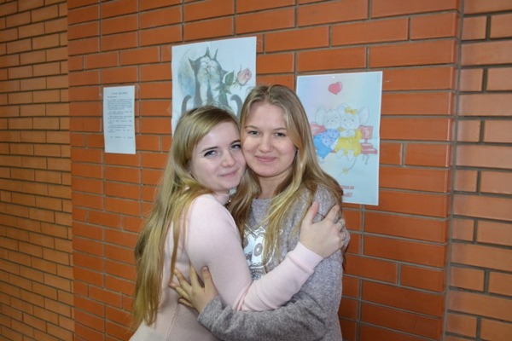
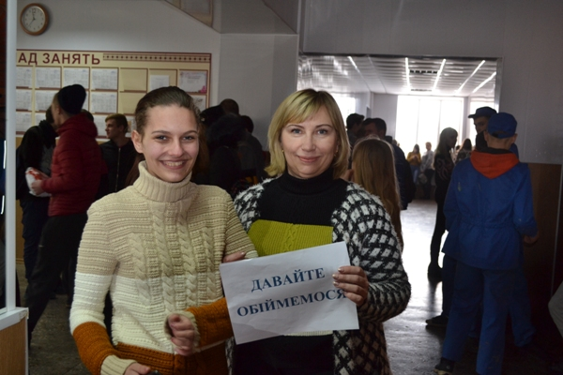
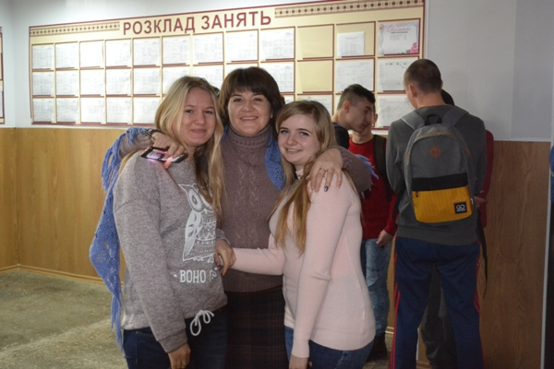
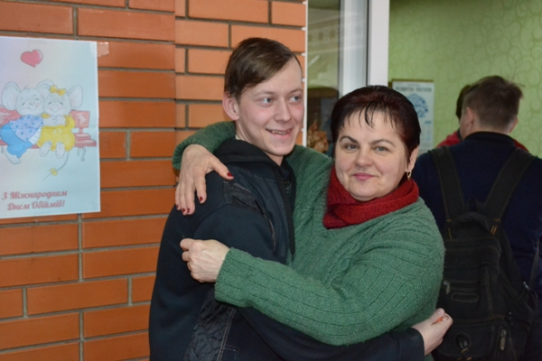
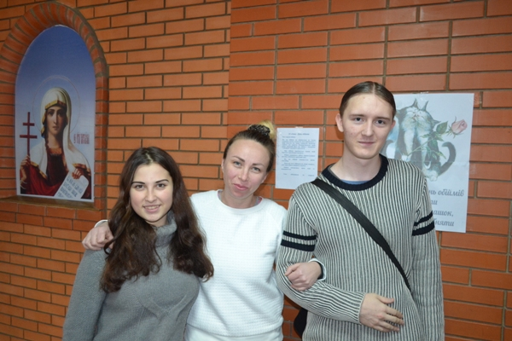
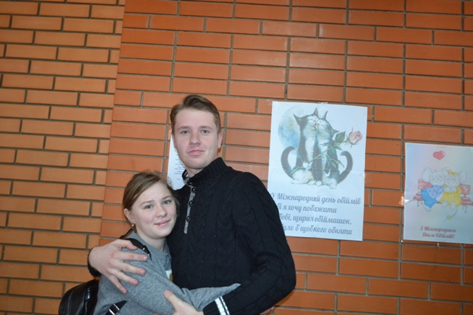
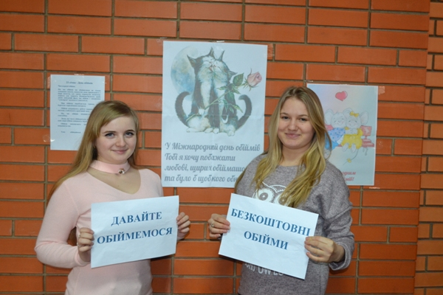
На фото: Учнівська Рада училища вітає всіх із святом та дарує всім бажаючим відчути на собі переваги обіймів

У Роменському ВПУ відбувся збір лідерів учнівського самоврядування ОРЛУС ЗП(ПТ)О Південного округу
28.03.2019 року на базі Центру військово-патріотичного виховання Роменського ВПУ відбувся збір лідерів учнівського самоврядування ОРЛУС ЗП(ПТ)О Південного округу. У його роботі взяли участь представники Лебединського ВПУ лісового господарства, Глинського ПАЛу, Синівського ПАЛу, Охтирського центру ПТО та Недригайлівського ВПУ.
Після організаційних моментів, учні взяли участь у тренінговому занятті, яке провела практичний психолог училища Радчук Н. А. з метою згуртування колективу та виявлення лідерських якостей. Молодь засновувала й будувала нову власну країну, міста, придумовувала назви та девізи власної роботи.
Відповідно до програми зборів було заслухано звіти представників навчальних закладів про виконання плану роботи обласної ради лідерів учнівського самоврядування на 2018/2019 навчальний рік та обговорено проект видання «Час молодих». Також учні прозвітували про проведення у їх навчальних закладах флешмобу «Увіковічуємо слово Кобзаря» та акції selfie_with_Shevchenko.
Активісти закладів професійної (професійно-технічної) освіти обговорили план роботи обласної ради лідерів учнівського самоврядування на наступні місяці, зупинилися детально на проведенні флешмобу до акції «До прибирання – і після». Згадали про відзначення Дня Європи, на який необхідно підготувати відеозвіт про роботу навчального закладу за 2018-2019 н. р. Наприкінці зустрічі, після спілкування й обміну досвідом, лідери поділилися планами, як і що робитимуть 30 березня в Годину Землі.
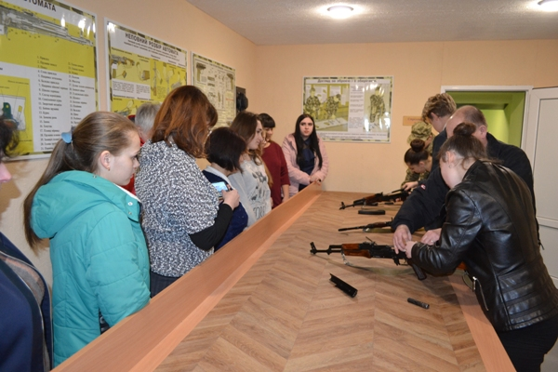
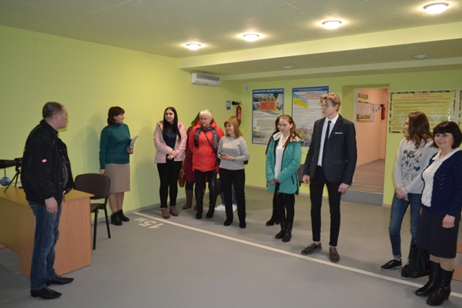
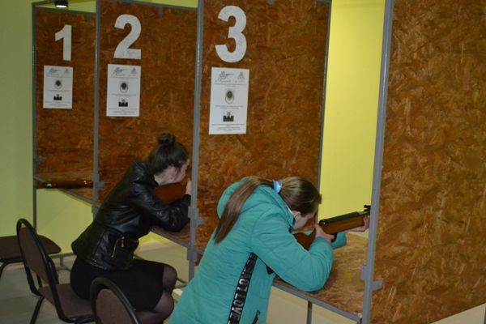
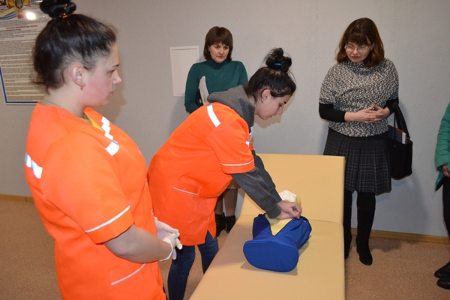
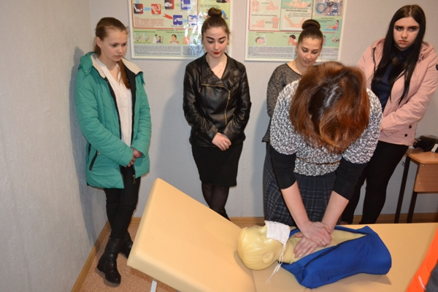
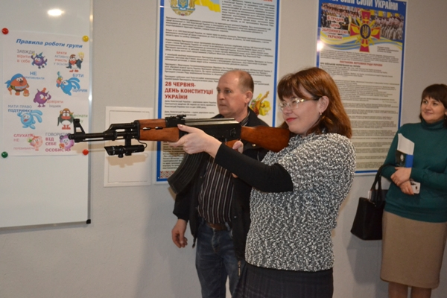
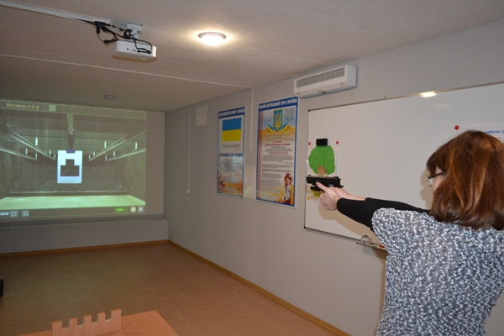
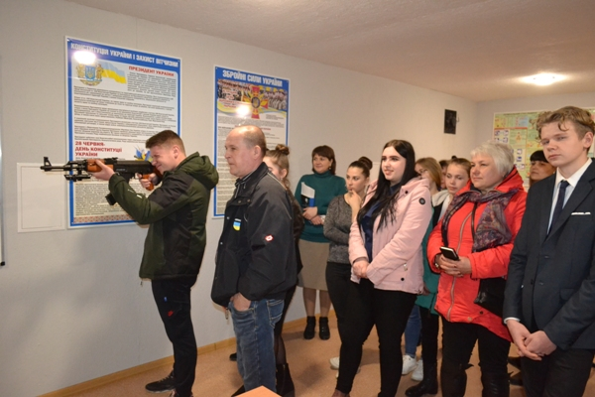
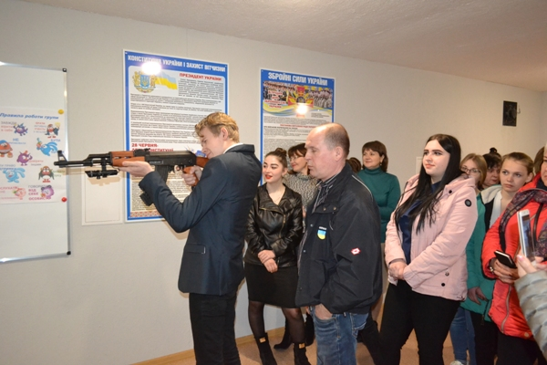
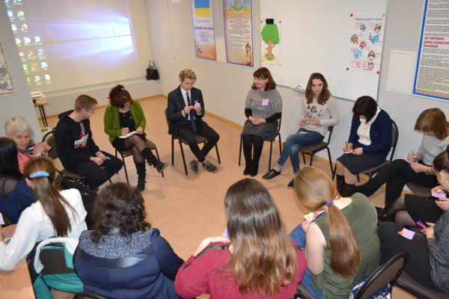
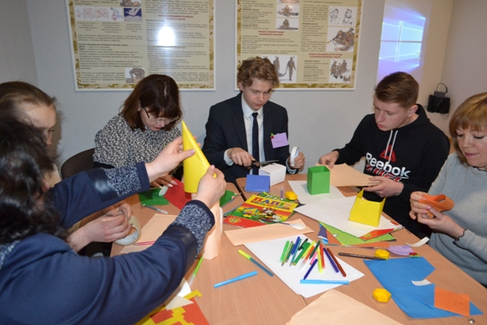
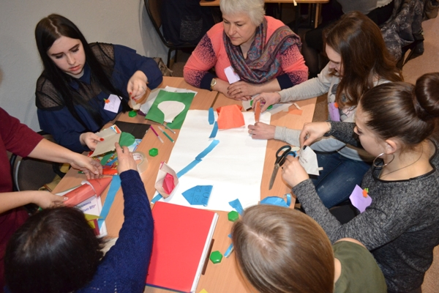
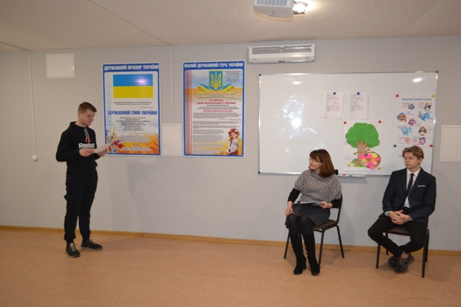
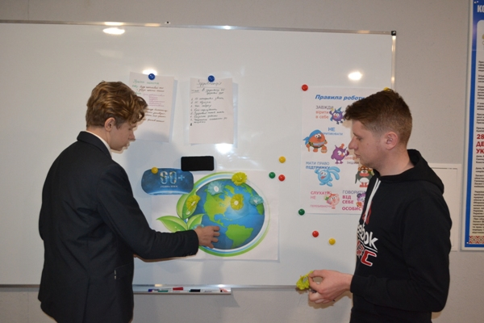
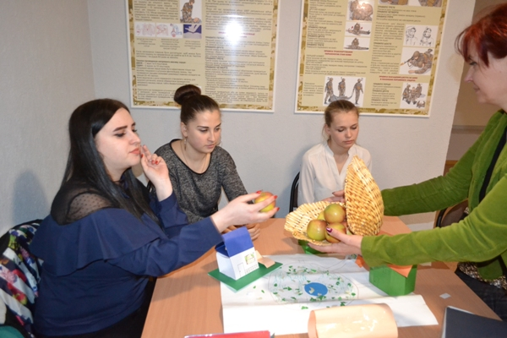
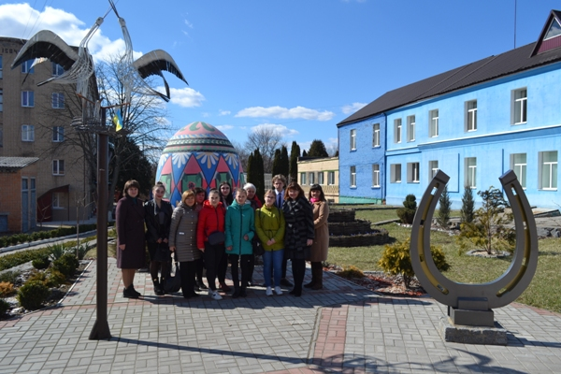
На фото: збір лідерів учнівського самоврядування ОРЛУС ЗП(ПТ)О Південного округу

Роменське ВПУ взяло участь у відкритому зльоті обласних рад лідерів учнівського самоврядування закладів професійної (професійно-технічної) освіти
Відповідно до плану роботи Хмельницького державного центру естетичного виховання учнівської молоді та плану роботи Ради учнівського самоврядування закладів професійної (професійно-технічної) освіти Хмельницької області 05-07 червня 2019 року в ДНЗ «Волочиський промислово-аграрний професійний ліцей» відбувся відкритий зліт обласних рад лідерів учнівського самоврядування закладів професійної (професійно-технічної) освіти. Сумську область представляло ДПТНЗ «Роменське ВПУ» у складі практичного психолога Радчук Н. А. та учениці Стрижевської О., які звітували про роботу ради учнівського самоврядування та про організацію волонтерської роботи за 2018/2019 навчальний рік.
Задля формування конструктивного діалогу між дорослими та учнівською молоддю, подолання бар`єрів у спілкуванні та налагодження ефективної співпраці у великій різновіковій команді, вже традиційно за мету зльоту було поставлено об`єднання роботи секцій лідерів учнівського самоврядування та педагогів, тому протягом трьох днів учасники спільно працювали над командними завданнями.
Програма зльоту, як і зазвичай, була досить насиченою та активною, передбачала тренінги з психології, огляд ринку праці, арт-терапію, спортивно-інтелектуальні змагання, квести, майстер-класи із декоративно-вжиткового мистецтва, козацькі забави та розваги. З учнями працювали професійні тренери та спікери.
Під час заходу радушно, гостинно та неординарно презентував свою роботу учнівський актив ДНЗ «Волочиський промислово-аграрний професійний ліцей», також було організовано низку креативних заходів. Вперше для роботи секції педагогів відповідальних за роботу учнівського самоврядування було впроваджено новітній тренінг від Маримонської А.М. – психолога-консультатнта Центру психології естетики та терапії, на тему: «Емоційний інтелект і можливості його розвитку». У ході роботи висвітлювались питання розвитку компетенцій, позитивного мислення, опанування техніки впливу на емоційні реакції оточуючих.
Для педагогів методистом Крутик І. М. було прочитано лекцію: «Забезпечення права дітей з особливими освітніми потребами на здобуття яісної освіти в умовах ПТО» та тренінг: «Прокрастинація. Лінуємося ефективно», який дав змогу керівникам віднайти джерело натхнення в учнівському самоврядуванні та вирішити низку важливих питань стосовно управління власним часом та ресурсами. Від інспектора Стрембіцької присутні почули практичні поради щодо ефективного запобігання правопорушень у молодіжному середовищі та попрацювали у навчальному модулі: «Протидія і попередження боулінгу в учнівському середовищі».
Відкриттям для учнів також стала презентація тренінгу від Гембова О. М., заступника начальника відділу організації профорієнтації Хмельницького ОЦЗ , на тему: «Побудова кар`єри та особистий розвиток». Під час проекту з лідерами спеціаліст допомагав визначитись із природними здібностями, щодо вибору майбутнього місця роботи, також ознайомив учасників з процесом виходу на ринок праці, підвищення соціальної, професійної мобільності та конкурентоспроможності, адекватного ставлення до перспектив власної зайнятості, техніки пошуку роботи. Значне зацікавлення у молоді викликала робота під час навчального модулю у рамках тренінгу: «Булінг: як не стати однією з сторін цього явища?». Молодим лідерам презентували лекцію на тему: «Мотиваційна складова ефективного лідера» та «Вартові безпеки: просто про складне».
Програма заходу була надзвичайно обширною та різноманітною, заохочувала молодих лідерів поєднувати навчання, самовдосконалення, спорт та розваги. Зокрема цілий день присвячений таборуванню та козацьким розвагам зарядив усіх бадьорістю, ентузіазмом та жагою до перемог. Під час командних змагань учасники облаштовували польову кухню, готували кашу, змагалися на спритність та витривалість, співали пісень. Учасники зльоту мали змогу відвідати музей Бойової слави та Волочиський машинобудівний завод ПАТ «Мотор Січ».
Молоді лідери проявили себе не тільки як генератори креативних ідей, а й як невичерпно творчі особистості, пронизані любов`ю та патріотизмом до Батьківщини. Основною метою навчально-патріотичного зльоту було не тільки обговорення підсумків про проведену роботу лідерами впродовж навчального року, а й налагодження продуктивної роботи учнів протягом наступного року, мотиваційне об`єднання роботи в спільній команді викладач – учень.
Із метою привернення уваги молоді до активної позиції у суспільстві на підтримку європейських цінностей, по завершенні зльоту учасники традиційно презентували та зафільмували флеш-моб «Україно моя!» та взяли участь у марафоні «Єднання». Надалі в планах Ради традиційно запис міні-фільму про зліт та промо-ролику флеш-мобу.
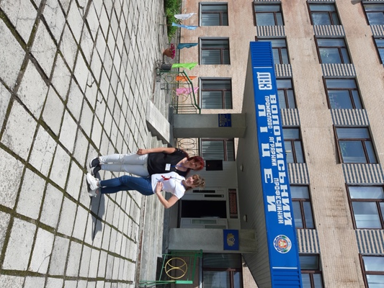
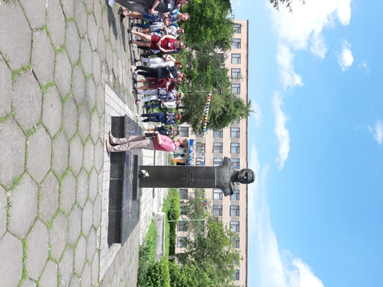
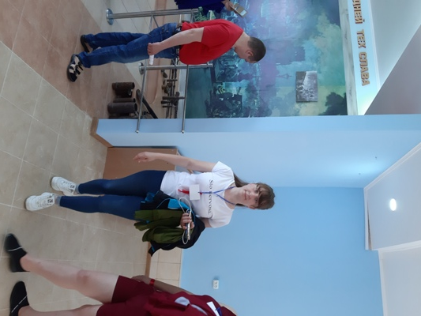
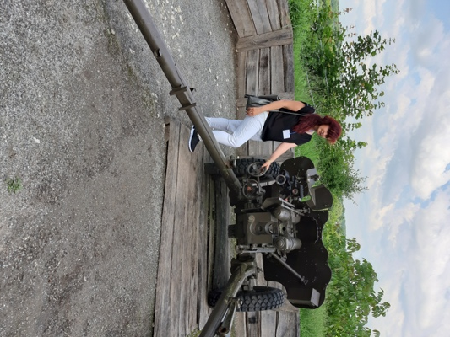
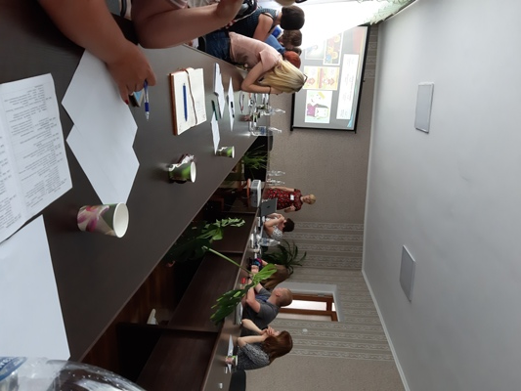
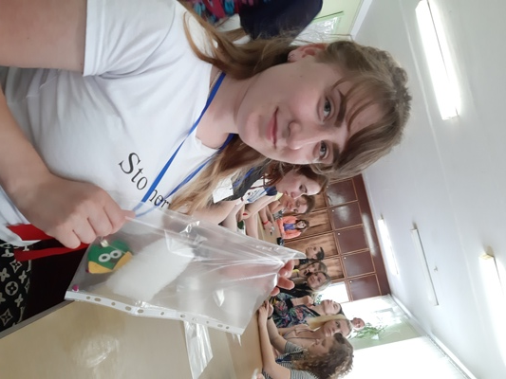
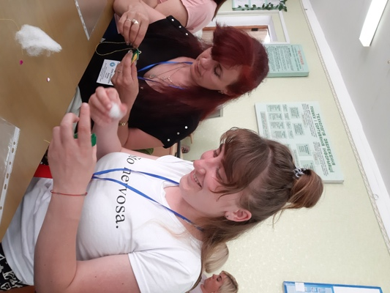
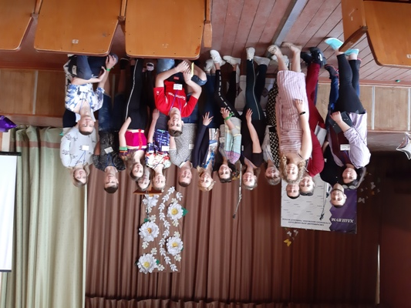
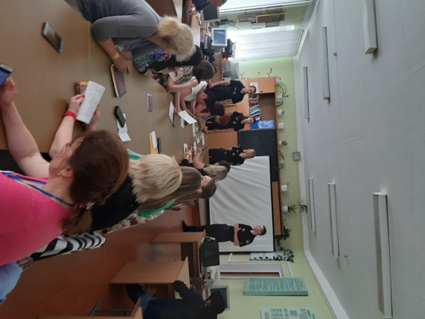
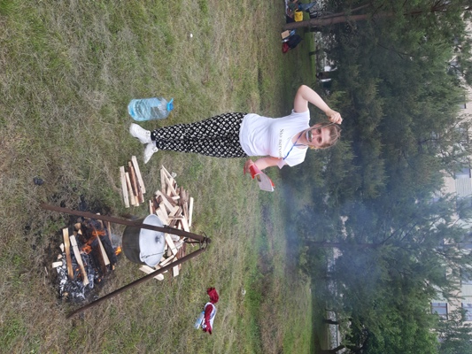
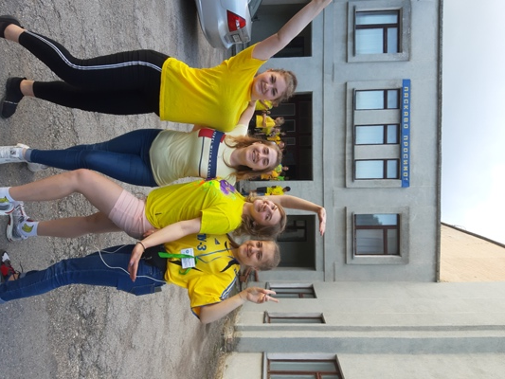
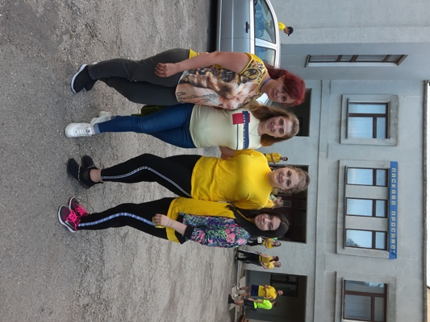
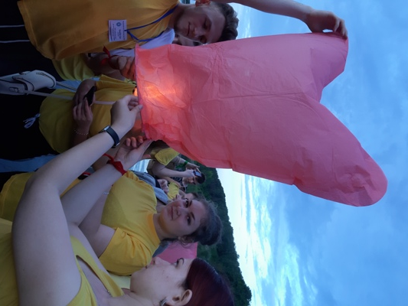
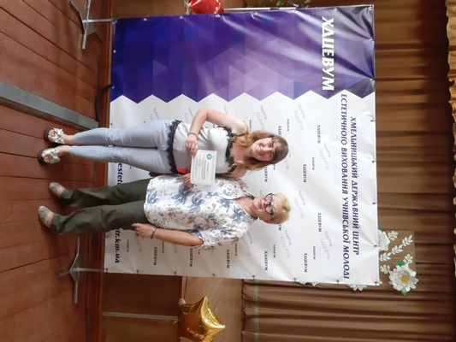
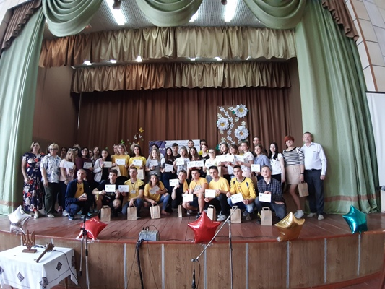
На фото: практичний психолог Радчук Н. А. та учениця Стрижевська О. взяли участь у відкритому зльоті обласних рад лідерів учнівського самоврядування закладів професійної (професійно-технічної) освіти

